HS-01高强度聚氨酯防水涂料（高铁路桥专用）
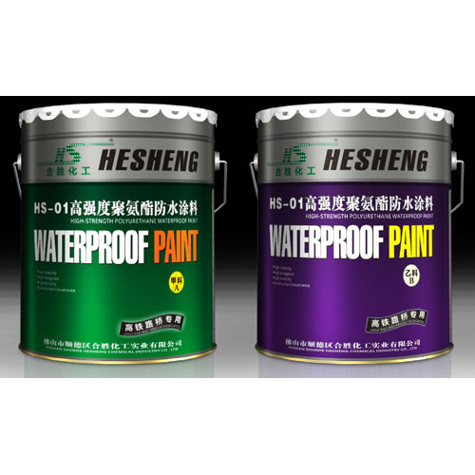
一、产品介绍：
2007年4月5日，铁道部科学技术司参考《客运专线桥梁混凝土桥面防水层暂行技术条件》（科技基函[2005]101号）进行修订，在技术条件中增加了高聚物防水材料的各项要求，发布了《客运专线桥梁混凝土桥面防水层暂行技术条件》（科技基函[2007]56号）。该技术条件是根据运行速度250～350km/h客运专线对桥梁结构耐久性的要求，桥梁构造特点，对应用在高速客运专线上的聚氨酯防水涂料提出了更高的要求，其中用于粘贴卷材的聚氨酯防水涂料强度要求≥3.5MPa，直接用于做防水层的聚氨酯防水涂料要求强度≥6.0MPa，断裂延伸率≥450%，设计厚度2mm。
目前聚氨酯防水涂料标准GB/T19250-2003的性能指标仅为位伸强度≥2.45MPa，断裂伸长率≥450%，远远满足不了高速客运线路的防水要求。
我公司研发生产的高铁、路桥专用HS-1高强度聚氨酯防水涂料属双组份化学反应型防水涂料，甲组份是由聚醚和异氰酸酯基（-NCO）的聚氨酯预聚体，乙组份是增强剂、增塑剂、增稠剂、促凝剂等其它助剂混合制成的彩色涂料。使用时将甲、乙组份按一定比例混合均匀，涂刷在防水基层上，经常温交联固化，形成高强高延伸的橡胶状弹性涂膜。
二、产品优点：
1、高强度、高延伸、高弹性、高耐老化，能有效适应桥面防水存在动荷载影响；
2、高固含、无污染环保型涂料；
3、高耐热、超耐寒，不透水性强；
4、可涂厚，涂膜密实无气泡；
5、反应固化型涂料对环境适应强，冷作业安全方便。
三、适用范围：
1、适用于铁路、桥梁、高速公路、地铁、轨道等的路基、隧道、涵洞防水工程；
2、高防水性能要求的民用与工业建筑屋面、地下工程、市政、水坝等防水工程；
3、适用于形状复杂、管道纵横部位防水的施工。
四、主要技术指标：执行标准：GB/T19250-2003和
铁道部技术要求：《客运专线桥梁混凝土桥面防水层暂行技术条件》〔2007〕56号
检验项目 |  | 指标
 |  | Ⅰ型 | Ⅱ型
固含量（%） |  | ≥92
干燥时间（h） | 表干 | ≤8
干燥时间（h） | 实干 | ≤24
低温弯折性℃ |  | -35无裂纹
不透水性（0.3Mpa,30min） |  | 不透水
拉伸强度（Mpa） |  | ≥3.5 | ≥6.0
延伸率（%） |  | ≥450
Ⅰ型指标适合用于粘结防水卷材的聚氨酯防水涂料；Ⅱ型指标适合直接用于防水层聚氨酯防水涂料。
注：我公司按不同的材料配比生产符合Ⅰ型、Ⅱ型及更高要求指标的产品
*甲组份：乙组份（重量比）=1：2：指标可以达到：
Ⅰ型：拉伸强度≥3.5Mpa、延伸率≥450%；Ⅱ型：拉伸强度≥6.0（Mpa）、延伸率≥450%；
**甲组份：乙组份（重量比）=1：1：指标可以达到：
Ⅱ型：拉伸强度≥6.0（Mpa）、延伸率≥450%；高性能型：拉伸强度≥10.0（Mpa）、延伸率≥550%
五、施工步骤：
1、基面处理：施工面要求坚实、平整、干燥，无明水、无尘土、无油污，低凹破损处须填补抹平。
2、配料：按照甲组份材料：乙组份材料=1：2或1：1的重量比例，先把甲组份材料倒入容器内随后加入乙组份材料，并充分搅拌均匀即可使用。
3、施工：材料的施工通常分三到四遍进行，将混合后的涂料用橡胶刮板或棕刷均匀地涂刮在基面上，涂刮应在垂直的两个方向反复多次，确保涂料在基面的渗透和粘结，当第一层涂层表干固化后则可进行第二层涂刷。（若在涂层中加铺玻璃纤维布或无纺布能更好地增加其防水性能）。
4、保护层施工：为增加防水层与保护层之间的粘结力，在最后一层涂层尚未固化前，在其表面撒上少许的粗沙，可使保护层和防水层之间的粘结牢固。
5、材料用量：厚度1.5mm约2.0~2.4kg/m2，2mm约2.8~3kg/m2
六、注意事项：
1、混凝土必须达到养护期，施工温度宜在5℃以上；
2、施工时应保持空气流通；配制后的涂料应在20分钟内用完；
3、涂膜未实干前，严禁在防水层上行走，并注意保护不被损伤；
4、本产品应密封储存在通风干燥、避免有阳光照射、雨淋的地方，储存期为一年。
七、产品包装：
甲乙重量比1：1的为40KG/套
甲乙重量比1：2的为60KG/套

